L’écriture divine
La langue des anciens Égyptiens prend deux formes. L’écriture hiéroglyphique est gravée sur les monuments. L’écriture hiératique, elle, est une version simplifiée de la précédente, plus rapide et plus simple à dessiner sur les papyrus.

Écrits sacrés
Pour les Égyptiens de l’Antiquité, l’écriture est un don du dieu de la Sagesse, Thot. Ils la nomment medouneter, qui signifie « paroles divines ». Pour eux, les signes ont en effet un pouvoir magique et sont vivants.
Plus tard, les Grecs désigneront l’écriture égyptienne par les termes de hieros et gluphein, soit hiéroglyphes, qui veut dire « gravures sacrées ». En effet, on ne la retrouve jamais sur le papyrus, mais gravée dans la pierre des statues ou peinte sur les murs des tombeaux.

Les voyelles
L’écriture hiéroglyphique est un système complexe de plus de 700 signes, qui représentent des images et des sons. Les hiéroglyphes ne comportent pas de voyelles. Il n’y a que quelques semi-voyelles, comme le « y ». Dans le langage parlé toutefois, les voyelles s’entendent. D’autres langues actuelles fonctionnent de même [c’est le cas de l’arabe moderne]. Comme les égyptologues n’ont pas de preuves de la voyelle utilisée dans un mot, il faut deviner le son. En réalité, on sait traduire les hiéroglyphes mais pas les prononcer. C’est la raison pour laquelle un même mot peut s’écrire différemment. Apprendre à lire les hiéroglyphes demande du temps.

Écritures simplifiées
Pour leur usage courant, les Égyptiens mettent au point deux systèmes d’écriture simplifiée. L’écriture, hiératique – « qui concerne les choses sacrées », ainsi nommée par les Grecs, car c’est l’écriture utilisée par les prêtres – apparaît sous l’Ancien Empire. Puis une nouvelle écriture, dite démotique, (du grec dêmos, « peuple ») plus simple et fluide, s’impose pendant la Basse Époque (vers 700 avant notre ère).

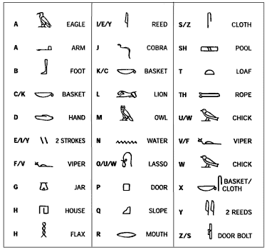
LES HIÉROGLYPHES

